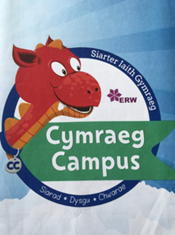
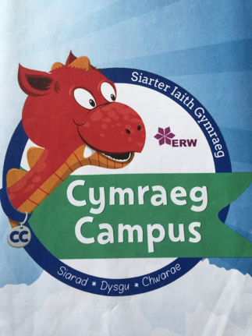
Croeso i Ysgol Gynradd Sant Joseff.
We like to speak Welsh in our school!
Rydym ni’n hoffi siarad Cymraeg yn ein hysgol!

